Bons ou mauvais citoyens ?

La Chine compte les points avec son « crédit social »
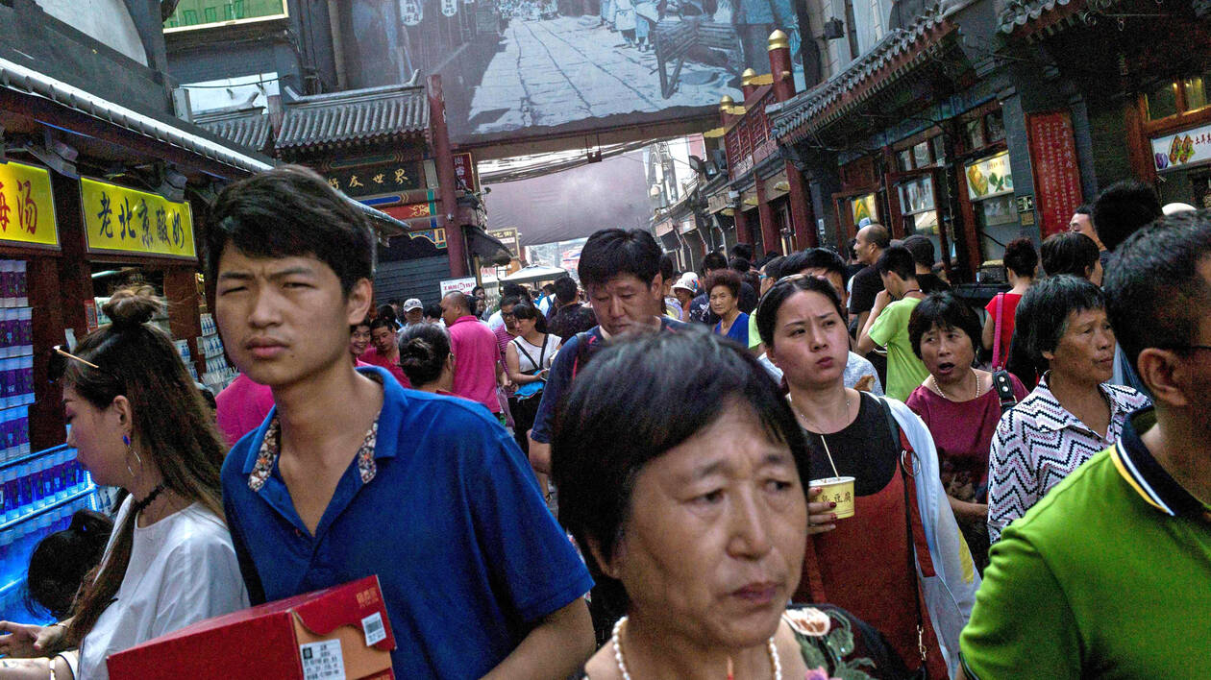
Des points en plus pour un don du sang, mais un score en baisse pour un chien promené sans sa laisse… La Chine expérimente le « crédit social », qui récompense ou pénalise les citoyens.
vidéo
Passants dans une rue piétonne de Pékin, en 2017. Autant de citoyens dont le régime surveille les faits et gestes. | FRED DUFOUR / AFPAfficher le diaporama
Ouest-France Publié le 02/09/2019 à 14h52

George Orwell en aurait rêvé pour son roman « 1984 ». Ça s’appelle le « crédit social ». C’est la dernière création du régime chinois. Le principe en est simple : chaque citoyen gagne ou perd des points en fonction de ses actions, jugées bonnes ou mauvaises par les autorités. Exemples : des points en plus pour un don du sang, mais des points en moins pour un chien promené sans sa laisse… La Chine expérimente - dans une certaine confusion - ce « crédit social » qui récompense ou pénalise les citoyens, avant une généralisation du système attendue l’an prochain.
Dans un pays connu pour son étroite surveillance policière, le dispositif en préparation fait craindre l’émergence d’une société orwellienne, toujours davantage sous le contrôle du Parti communiste au pouvoir.
Plusieurs provinces ou municipalités du pays ont d’ores et déjà mis en place des systèmes de notation du comportement des citoyens… mais sans que ces derniers soient forcément au courant de leur existence.
Pour l’heure, il s’agit encore d’un fatras d’initiatives locales sans coordination entre elles, relèvent des experts : récompenses comme pénalités diffèrent d’un endroit à l’autre, de même que les critères d’évaluation de la « fiabilité » des personnes.
À Pékin, on peut ainsi perdre des points pour avoir mangé dans le métro, à Shanghai pour avoir promené son chien sans laisse.
Les conséquences varient aussi. Dans la capitale, les heureux possesseurs d’un crédit élevé seront avantagés pour décrocher un emploi de fonctionnaire ou une place à la maternelle pour leur enfant.
Mais dans la ville de Qinghuangdao, à 300 km à l’est, la récompense se fera sous la forme d’un « certificat de citoyen modèle », à encadrer au-dessus de son lit, ou bien d’un examen médical annuel gratuit.

Système national en 2020
Sur le plan national, le gouvernement central a pour objectif de créer au plus tard en 2020 un système de crédit social couvrant tout le pays.
Mais « il n’y aura pas de système à points unique pour tous les citoyens, c’est un mythe », assure Jeremy Daum, spécialiste du droit chinois à l’Université Yale, aux États-Unis.
Pékin pourrait en revanche recourir à une panoplie d’instruments tels qu’un système de placement sur liste noire, de dénonciation publique ou encore de notation collective, comme pour les restaurants. Objectif : lutter contre les mauvais payeurs, les charlatans ou encore le plagiat dans les œuvres universitaires.
Shazeda Ahmed, doctorante à l’Université de Berkeley, aux États-Unis, estime que le débat est loin d’être tranché.
« Le gouvernement n’a pas de certitude sur la question et cherche à définir ce qu’un tel système pourrait accomplir et quelles seraient ses limites », observe-t-elle.
L’an dernier, les tribunaux chinois ont émis pas moins de 17,46 millions d’interdictions de prendre l’avion et 5,47 millions d’interdictions de prendre le TGV, d’après le Centre d’information national du crédit social.
Une actrice chinoise, Michelle Ye, faisait partie des personnes ciblées pour non-respect d’un ordre du tribunal. En mars, elle s’est vue interdire de monter dans un avion après avoir été reconnue coupable de diffamation envers une ex-maîtresse de son compagnon de l’époque. L’interdiction de voyager a été levée après que le tribunal lui eut enjoint de présenter des excuses.

Le classement à la porte
Pour l’heure, les règles sont loin d’être claires en ce qui concerne les sanctions infligées aux mauvais élèves du crédit social et il n’est pas facile pour un individu de connaître sa note. Les citoyens apprennent parfois par hasard qu’ils sont ostracisés.
« L’un des problèmes majeurs avec les expérimentations actuelles de crédit social en Chine, c’est que la plupart des gens ne sont pas informés qu’ils ont été placés sur une liste noire », observe Zhu Lijia, enseignante à l’Académie chinoise de gestion publique.
« On ne sait pas non plus en fonction de quels critères on peut se retrouver sur une liste noire, ça n’est pas clair du tout », dit-elle.
Des projets-pilotes, tels que celui mis en place dans la ville de Suzhou, près de Shanghai, s’accompagnent d’une application téléchargeable sur laquelle les administrés peuvent vérifier leur score.
Dans la province orientale du Shandong, des villageois ont vu apparaître l’an dernier des « classements de fiabilité » à la porte de leur maison, avant que ces derniers soient retirés face au tollé des habitants.
Les autorités peinent à convaincre que le dispositif ne portera pas atteinte aux droits des individus et n’entravera pas l’accès aux services publics tels qu’écoles et hôpitaux.
« Le système ne servira pas à sanctionner des personnes », a assuré en juin Lian Weiliang, vice-président du commissariat au Plan.

« Contrôle totalitaire »
Mais les défenseurs des droits jugent que le système de crédit social, combiné à l’arsenal de surveillance du pouvoir, peut donner à ce dernier encore plus de moyens d’étouffer toute velléité de dissidence.
Le pays comptait en 2016 pas moins de 176 millions de caméras de surveillance réparties dans l’espace public, contre 50 millions aux États-Unis par exemple, selon le cabinet d’études IHS Markit.
D’ici à 2022, le chiffre devrait atteindre le niveau astronomique de 2,76 milliards, soit pratiquement deux caméras pour chacun des 1,4 milliard d’habitants du pays. Des outils qui, couplés aux techniques de reconnaissance faciale dans lesquels la Chine est en pointe, inquiètent.
Sans parler du risque d’atteinte à la vie privée, particuliers comme entreprises ignorant quelles données sont rassemblées sur leur compte et combien de temps elles sont conservées.
Même si le système actuel manque de cohérence, ses critiques redoutent qu’il ait le potentiel de se transformer en un dispositif de contrôle surveillant les moindres aspects de la vie quotidienne.
Pour l’écrivain contestataire Ye Du, le crédit social est « un nouveau genre de contrôle totalitaire de la société », qui donne aux gouvernants « un pouvoir de surveillance sans égal sur chaque minute de la vie de chacun ».

